上海市高等教育自学考试考生服务平台——申请毕业论文的操作说明

申请入口：
上海市高等教育自学考试考生服务平台 http://ste.shmeea.edu.cn
特别提示：申请毕业论文仅限专升本（本科段）的考生。

第一步： 先看使用说明
第二步： 登录平台
- 请使用本人证件号码登录，密码与自学考试报名平台相同
(初始密码为身份证后六位，字母大写)
- 如果忘记密码，请点击“登录”按钮下方的“忘记密码”，按提示操作找回密码。
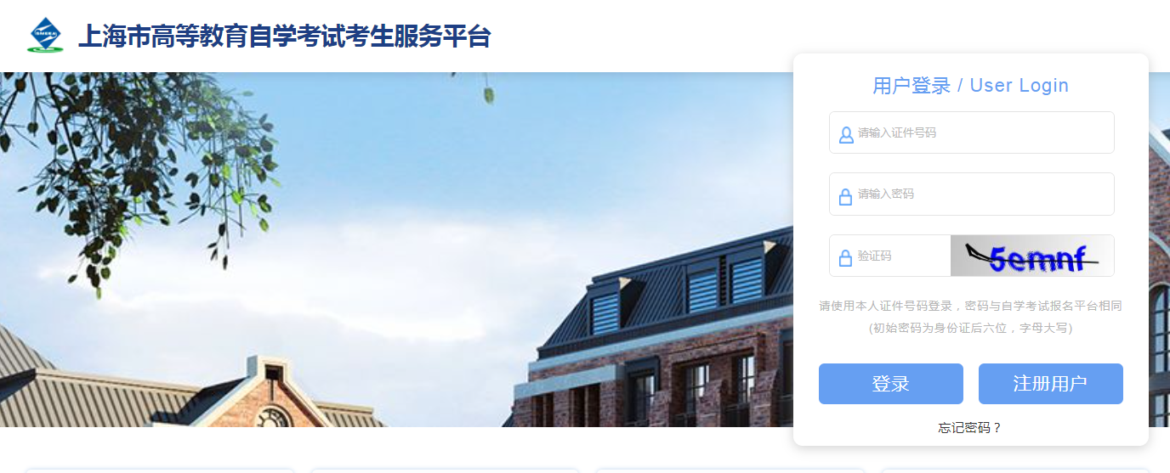
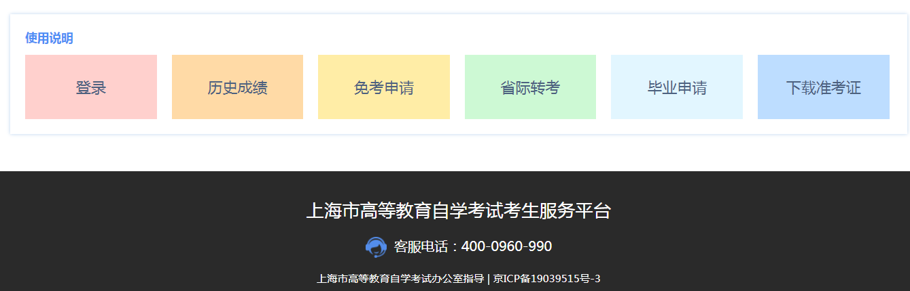

第三步：检查主考学校是否选择正确：
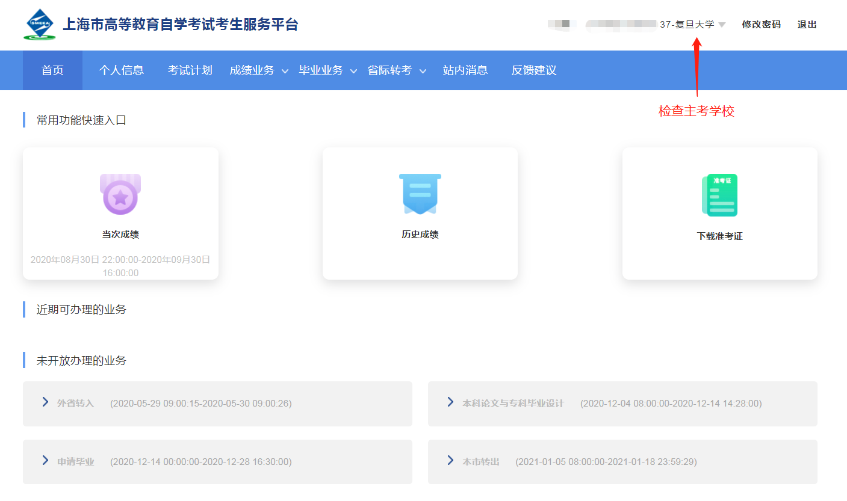

第四步：申请毕业论文
点击A处或B处都可以。
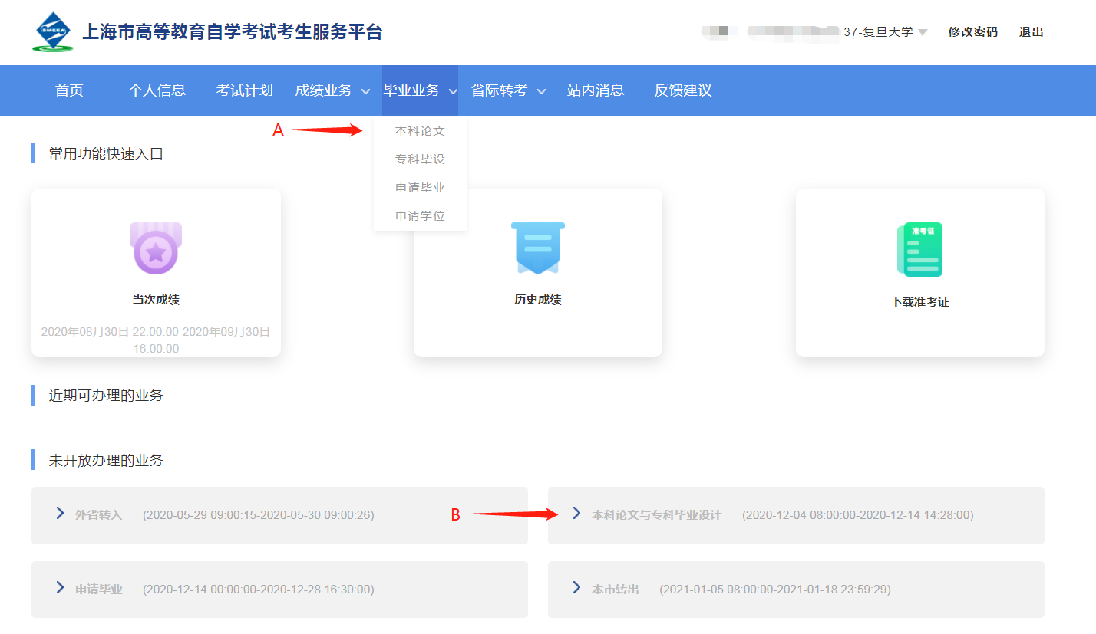

第五步： 提交申请
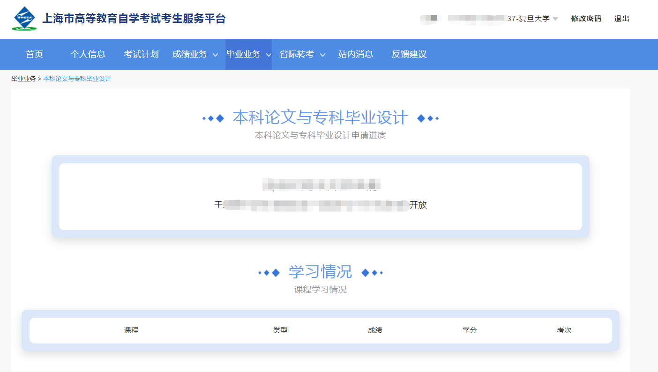

第六步： 仔细阅读考生须知，然后继续下一步操作

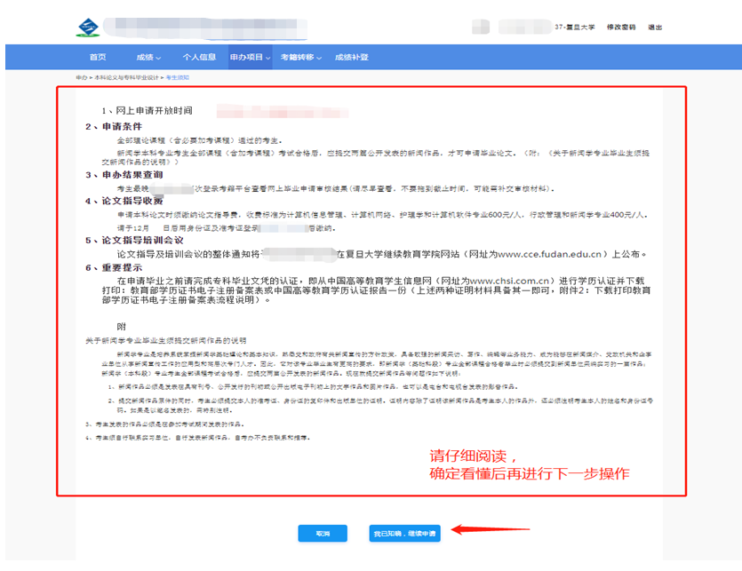

第七步： 选择申请毕业的专业，确认是否通过所有课程，继续下一步；
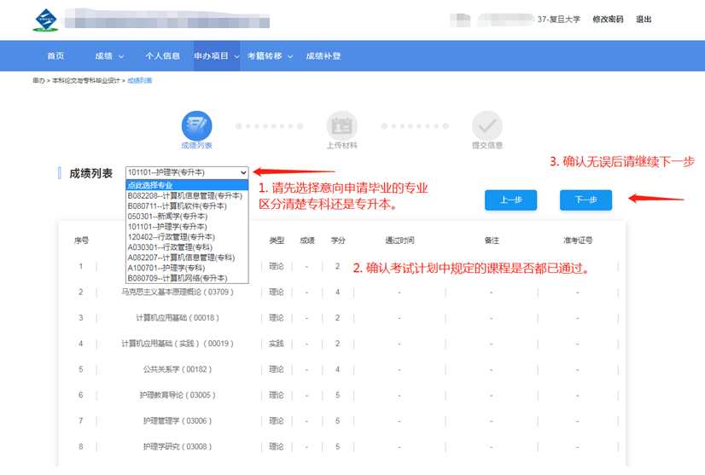

关于“加考选项”的补充说明：
示例1： 行政管理 专升本
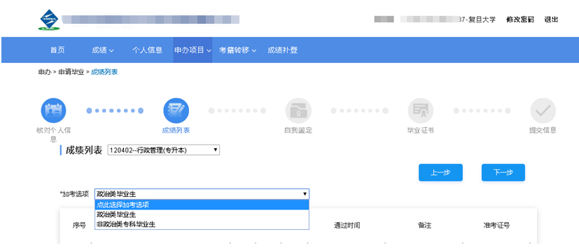
根据“行政管理、行政管理学”专业考试计划要求（网址：http://www.cce.fudan.edu.cn/2c/f9/c14112a142585/page.htm）
说明中第5条：
5、凡国家承认学历的各类高校（含自考）专科及以上毕业生可直接报考本专业（独立本科段）。其中，非政治学类专业专科毕业生必须报考“行政管理学”和“政治学概论”两门选考课程。

【科普：
政治类专业范围：政治学、政治学与行政学、国际政治、外交学、思想政治教育、行政管理、人事管理、市政管理、乡镇管理、后勤管理、机关管理及办公自动化】

前置学历为专科的，可先根据自己的专科专业名称进行判断，提交后由审核老师判审，根据审核结果可以进行修改。
（1）如认为自己专科专业属于政治学专业范围的，以及前置学历为本科及以上的，可以选择“政治类毕业生或本科及以上毕业生”直接提交；
（2） 如认为自己专科专业不属于政治学专业范围的，请选择“非政治类专科毕业生”提交，在后面一步“上传材料”的“其他”位置，填写“XXXX专业（指专科毕业的专业），已考行政管理学和政治学概论”提交；无须上传附件。

示例2： 新闻学专升本
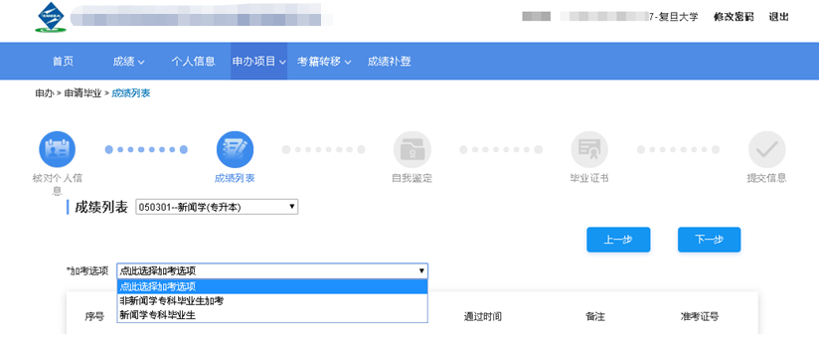

根据“新闻学”专业考试计划要求（网址：http://www.cce.fudan.edu.cn/2c/f8/c14112a142584/page.htm）
说明中第1、2条：
1．凡国家承认学历的各类高校（含自考）本科及以上毕业生，新闻、传播学、广告学、公共关系等专业专科毕业生可直接报考本专业，无需加考课程。
2．凡国家承认学历的各类高校（含自考）其他专业专科毕业生报考本专业，须加考新闻学概论（00633）、新闻采访写作（00654）两门课程。

前置学历为专科的，可先根据自己的专科专业名称进行判断，提交后由审核老师判审，根据审核结果可以进行修改。
（1）如认为自己专科专业属于考试计划要求专业范围的，以及前置学历为本科及以上的，可以选择“新闻学专科毕业生或本科及以上毕业生”直接提交；
（2） 如认为自己专科专业不属于考试计划要求专业范围的，请选择“非新闻学专科毕业生加考”提交，在后面一步“上传材料”的“其他”位置，填写“XXXX专业（指专科毕业的专业），已考新闻学概论和新闻采访与写作”提交；无须上传附件。

- 其他专业以此类推，不再一一赘述。如有问题可以在工作时间致电咨询：021-65643410

第八步： 上传材料
1. 所有考生必须上传前置学历证书扫描件和学历证书电子注册备案表（学信网www.chsi.com.cn，请注意是学历证书电子注册备案表而不是学籍电子注册备案表。不符合要求的，一律退回。
2002年之前（含）毕业的可在中国高等教育学生信息网（学信网）可免费申请中国高等教育学历认证报告https://www.chsi.com.cn/xlrz/index.jsp

2. 需要额外补充“其他”材料的考生：
2.1 有2002年之前自考成绩的考生，请在“其他”材料上传单科合格证成绩单或相关证明材料；
2.2 有办理过外省考籍转入的考生，请在“其他”材料上传当年办理考籍转入的回执；
2.3 有意向申请新闻学（专升本）毕业论文的在“上传材料”步骤的指定位置上传相关材料，需要按考试计划要求提交两篇公开发表的新闻作品的证明件；
（1）请按顺序写清楚：刊物名称、出版单位、刊号、发表日期
（2）上传三张图片：两篇新闻作品的首页，包括新闻作品的标题和作者，一份出版单位的证明（盖章有效）：证明内容除了证明该新闻作品是考生本人的作品外，还必须注明考生本人的姓名和身份证号码。如果是以笔名发表的，需特别注明。
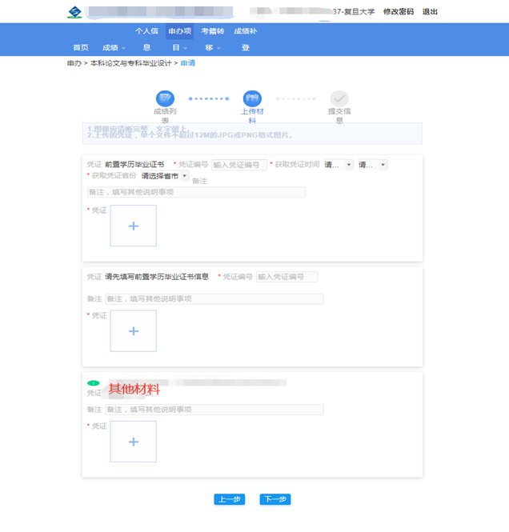

第九步： 确认无误，提交申请
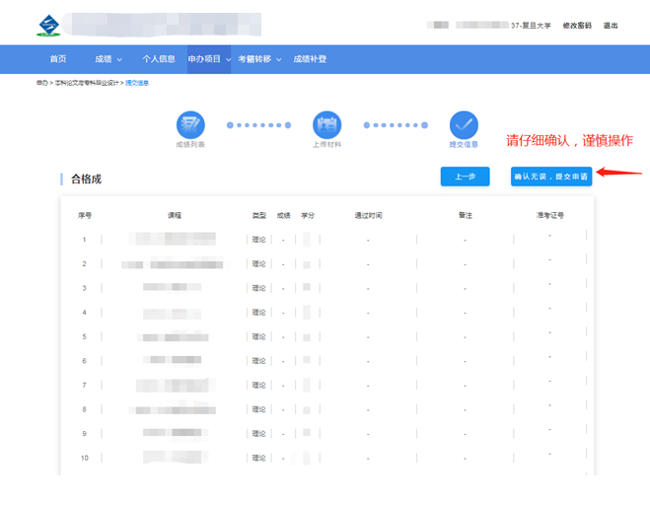

第十步：请耐心等待审核结果，及时查询结果和缴费通知。
